Practica 2 Crear un formulario.-

Aplicacion de Android Studio cuya funcionalidad es recoger varios datos introducidos por el usuario y mandarlos por correo electronico.

Requisitos
1.- Icono de la aplicación
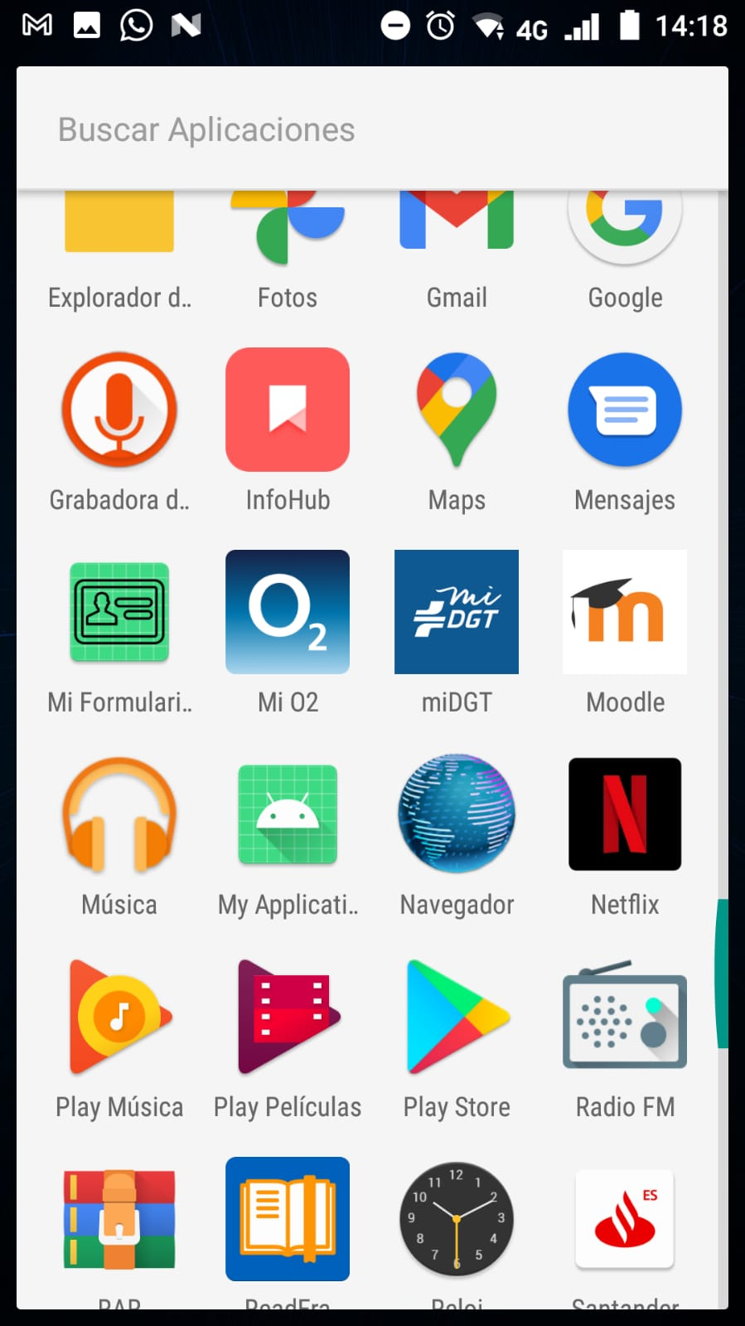

1ª pantalla: EditText para recoger el nombre de usuario.
Se valida que si el nombre esta vacio el boton “next” esta deshabilitado.
El boton se sigue mostrando aunque aparezca el teclado

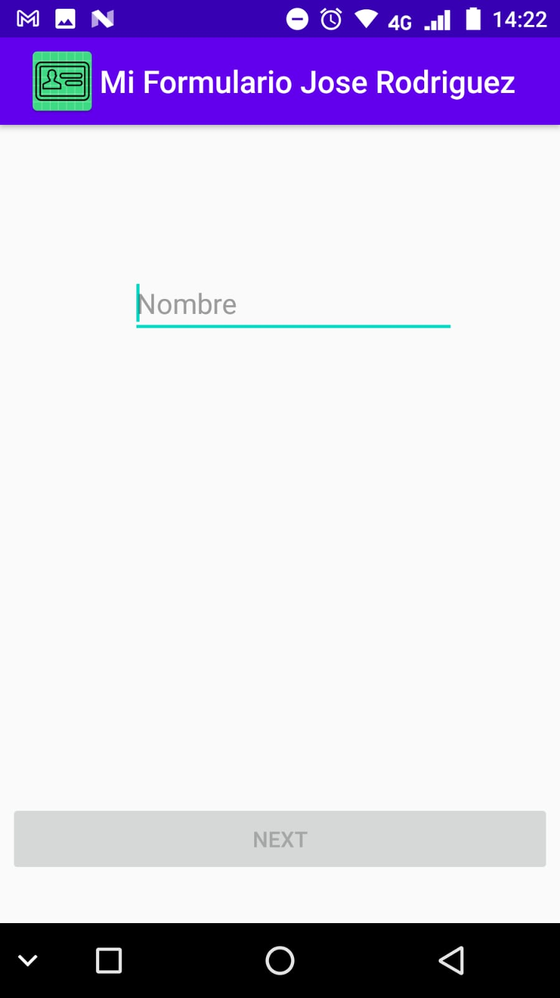
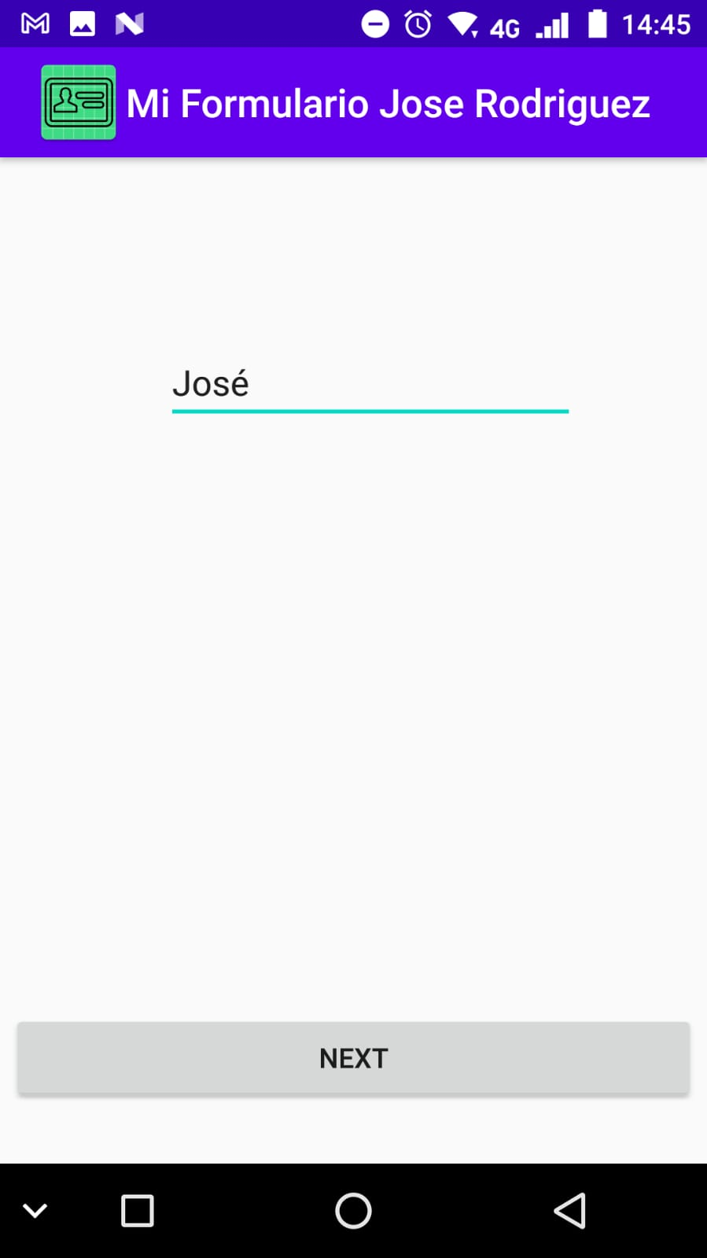

2ª pantalla: RadioGroup con 2 radioButton para seleccionar opción (hombre, mujer). SeekBar para la edad, con un textView que muestre el número de años
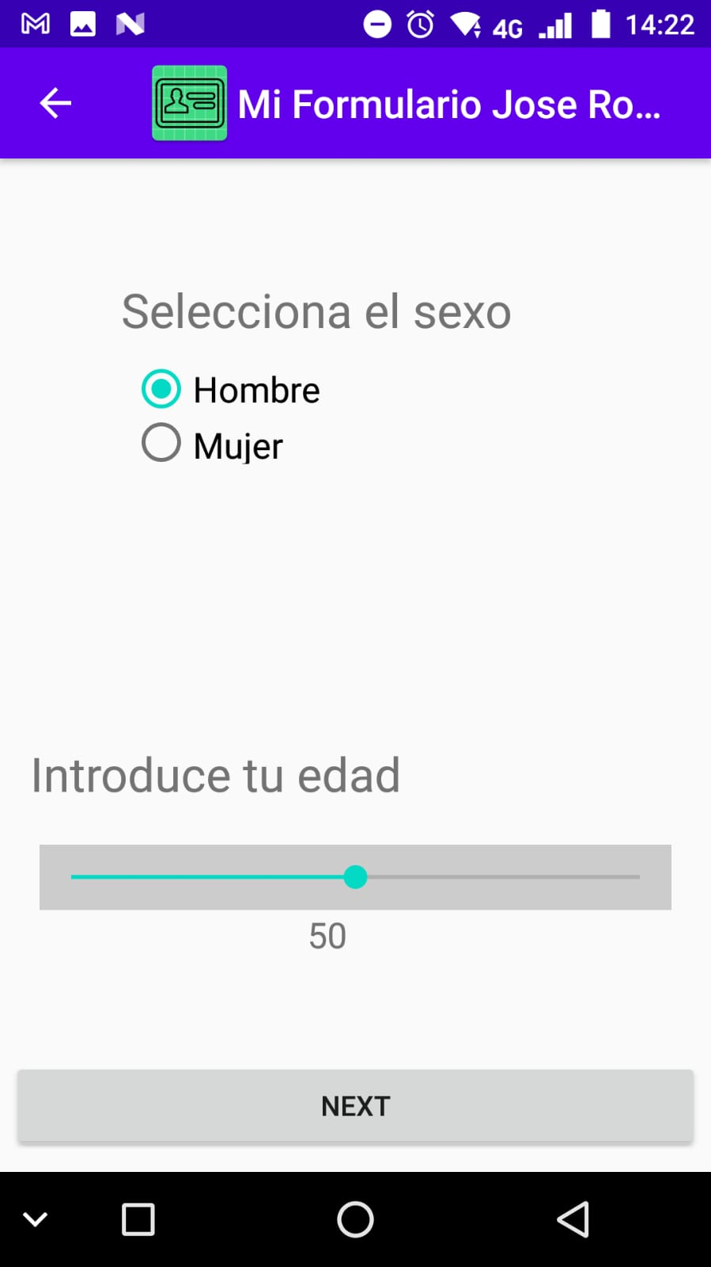
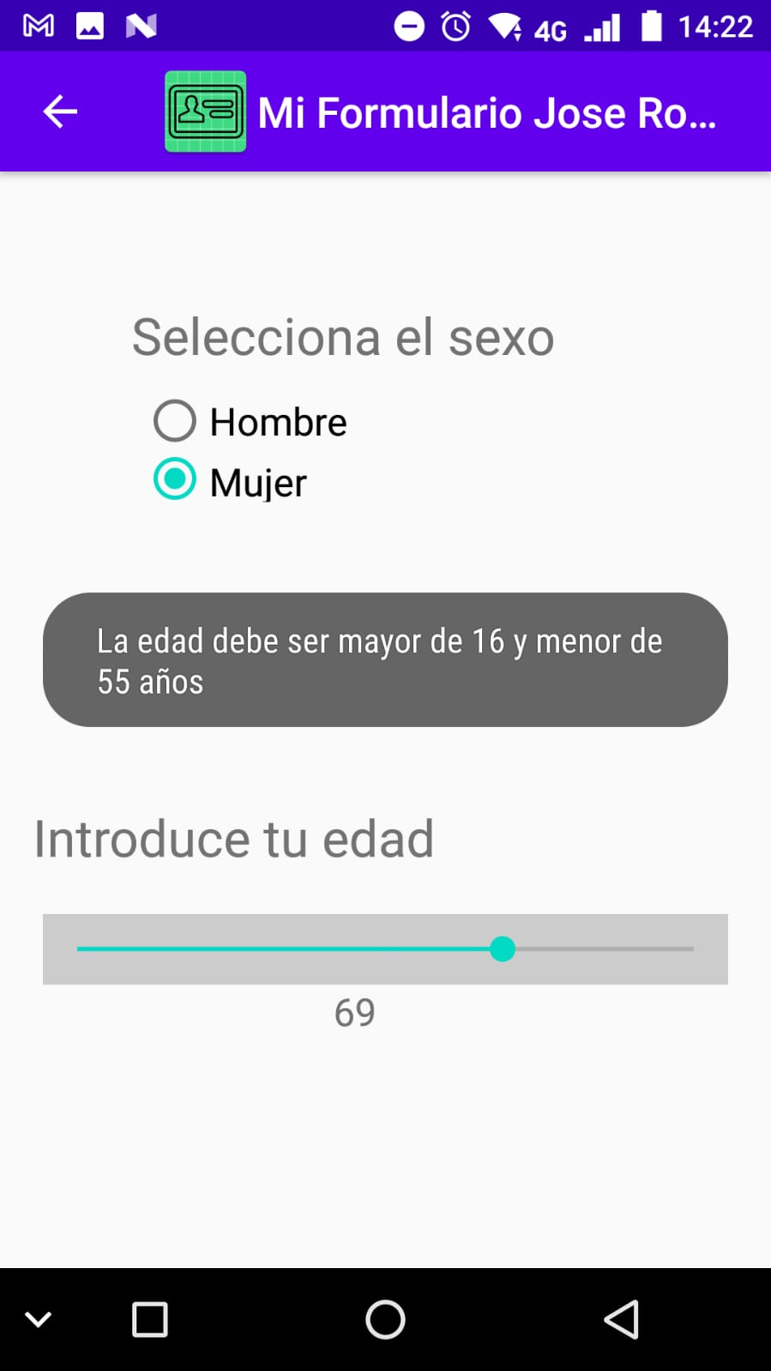
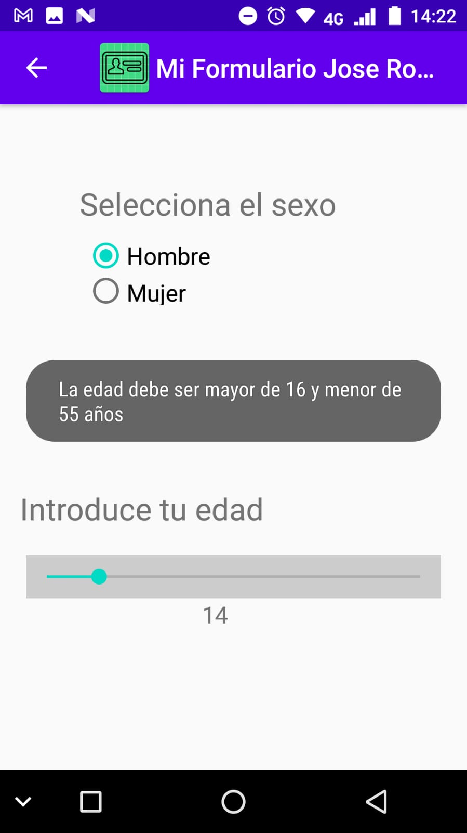
Cuando la edad no esta entre 16 y 55 ademas del toast se oculta el boton next
3ª pantalla: Botón en el centro, una vez pulsado, esconder el botón y enseñar un Toast con los datos recogidos y un botón y un textView para enviar por email a una dirección que introduzcas
